Snir 2 lundi 18/11/2019 Exercices d’entrainement sur les suites géométriques
Rappels :
- Exemple : 5,10,20,40,80,160……
Considérons une suite numérique (u_{n}) où le rapport entre un terme et son précédent reste constant et égale à 2.
Une telle suite est appelée une suite géométrique de raison 2 et de premier terme 5.
La suite est donc définie par : .
- Vidéo https://youtu.be/WTmdtbQpa0c

- Définition
Définition : Une suite (u_{n}) est une suite géométrique s'il existe un nombre q tel que pour tout entier n, on a : .
Le nombre q est appelé raison de la suite.

- Ecrire les 6 premiers termes de la suite géométrique (un) de raison 3 et de premier terme 2 :

- Ecrire les 6 premiers termes de la suite géométrique (vn) de raison 0.5 et de premier terme 100 :

- Propriété
Propriété : (u_{n}) est une suite géométrique de raison q et de premier terme u₀.
Pour tout entier naturel n, on a : .

- Donner la forme explicite de la suite géométrique (un) de raison 3 et de premier terme 2 puis calculer directement u10.

- Donner la forme explicite de la suite géométrique (vn) de raison 3 et de premier terme 2 puis calculer directement v8

Remarque importante : Dans certains exercices le premier terme est noté u1, dans ce cas on a :
- Somme de termes consécutifs d’une suite géométrique de raison1

Exemple 1
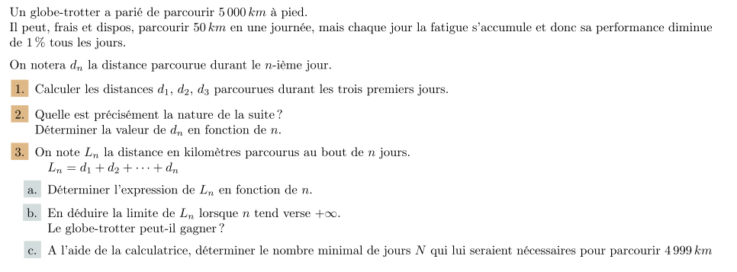

Propriété : n est un entier naturel non nul et q un réel différent de 1 alors on a :

Remarque : Il s'agit de la somme des n+1 premiers termes d'une suite géométrique de raison q et de premier terme 1.
Démonstration de la propriété :

On pose :
On veut montrer que : .
On veut donc montrer que :

Exemple2
Un jeune entrepreneur investit un capital de départ de 20 000 € pour son entreprise. Afin de la dynamiser, il injecte chaque mois une somme supplémentaire à son capital, celle-ci diminue de 30% chaque mois.
Calculer le total du capital investi à la fin de la première année.

Solutions

Exemple1
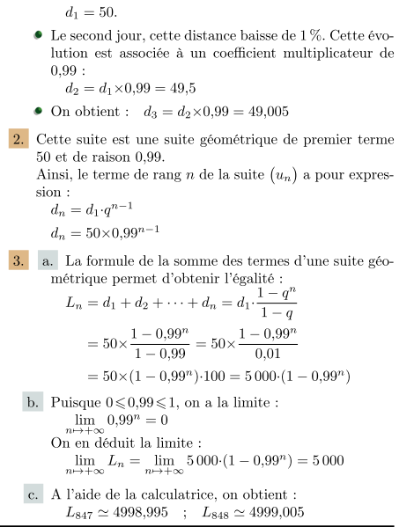

Exemple 2 :
On note le capital injecté au n-ième mois alors .
est donc une suite géométrique de raison q = 0,7 et de premier terme 20000.
Le total du capital investit à la fin de la première année est :

